RELATÓRIO DAS ATIVIDADES DA OUVIDORIA-GERAL E DO E DO SERVIÇO DE INFORMAÇÃO AO CIDADÃO UFRRJ/2024

Apresentação:

A Ouvidoria da Universidade Federal do Rural Rio de Janeiro é o espaço destinado ao exercício da cidadania, para receber sugestões, elogios, reclamações, denúncias e solicitações, sendo um canal de comunicação para contribuir com a melhoria da Universidade.
A Ouvidoria exerce papel mediador nas relações envolvendo instâncias universitárias e integrantes das comunidades interna e externa, examinando e encaminhando as demandas aos setores competentes, identificando melhorias, propondo mudanças, assim como, apontando irregularidades.

Nome dos servidores responsáveis pelo SIC- UFRRJ:
Renata Lacerda Cosme de Oliveira – Ouvidora e Autoridade de Monitoramento da LAI

- Canais de Acesso ao Cidadão:

Os canais de acesso ao cidadão, disponibilizados pela Ouvidoria e Serviço de Acesso ao Cidadão da UFRRJ, são os seguintes:

  - Plataforma Fala.BR: https://falabr.cgu.gov.br/

Criada pela Controladoria Geral da União (CGU), a Plataforma Integrada de Ouvidoria e Acesso à informação “Fala.BR“ permite que, qualquer pessoa, física ou jurídica possa solicitar acesso às informações dos órgãos e entidades do Poder Executivo Federal.
Além de solicitar acesso a essas informações, a plataforma também permite que o usuário registre denúncias, elogios, reclamações, sugestões, solicitações e simplifique para melhorar o serviço público.
  - E-mail: ouvidoria@ufrrj.br e sicufrrj@ufrrj.br
  - Atendimento presencial (espontâneo ou previamente agendado pelo e-mail);
  - Telefone: (21) 2681-4622 (temporariamente inoperante);
  - Por carta: Pavilhão Central Sala 131/2 Rod BR 465 Km7- Seropédica - CEP: 23897-000.

Por orientação da CGU/OGU, o cidadão que entrar em contato pelos canais de comunicação (e-mail, carta ou telefone) é orientado a utilizar a Plataforma Fala.BR disponível na página institucional tanto no link da Ouvidoria (https://portal.ufrrj.br/ouvidoria/), quanto no de Acesso à Informação (https://institucional.ufrrj.br/acessoainformacao/.)
A Ouvidoria e Serviço de Acesso ao Cidadão vem prestando um serviço à UFRRJ de central de informações fornecendo telefones, e-mails e informações, mesmo fugindo ao seu escopo principal, porém, agindo dessa forma, contribui para diminuir a insatisfação daqueles que procuram a UFRRJ e não são atendidos prontamente e, ao mesmo tempo, identificamos situações comunicacionais e cobramos dos gestores as mudanças necessárias.
A Ouvidoria e Serviço de Acesso ao Cidadão, desde a implantação da Lei de Acesso à Informação, monitora as páginas da UFRRJ com o intuito de que as informações que se traduzissem em transparência ativa, conforme determina a LAI, estivessem ali contidas.

- Registros de dados gerenciais (registro de dados gerenciais e estatísticos sobre a quantidade de manifestações de ouvidoria, manifestações LAI e sobre o atendimento):

A análise dos dados gerenciais e estatísticos dos registros das demandas possibilita a Ouvidoria e Serviço de Acesso ao Cidadão informar e propor recomendações a Administração Central da UFRRJ para a solução dos problemas detectados e aprimoramento da gestão institucional.
A Ouvidoria e Serviço de Acesso ao Cidadão da UFRRJ realiza atendimentos pela Plataforma Fala.BR, por e-mail, por telefone, por correspondência e presenciais. Apesar dessas três últimas modalidades de atendimento estarem quase em desuso, todas as manifestações dos cidadãos são formalizadas na Plataforma Fala.BR.
No ano de 2024 a Ouvidoria e Serviço de Acesso ao Cidadão da UFRRJ registrou, até 31/12/2024, 896 (oitocentas e noventa e seis) demandas, sendo estas:

- 305 (trezentos e cinco) de manifestações de Ouvidoria pela plataforma Fala.BR;
- 151(cento e cinquenta e um) de manifestações LAI pela plataforma Fala.BR; e
- 440 (quatrocentos e quarenta) orientações por e-mail (ouvidoria@ufrrj.br e sicufrrj@ufrrj.br).

Os atendimentos presenciais, até o presente momento, não são cadastrados no sistema informatizado, não sendo, portanto, contabilizados. A Ouvidoria e Serviço de Acesso ao Cidadão da UFRRJ sempre orientou a comunidade interna e externa sobre a melhor forma de encaminharem os seus pedidos via plataforma Fala.BR e instruí-los a acompanharem sua tramitação.
Esses atendimentos podem aumentar ou diminuir em virtude de algum aspecto de natureza sazonal, como por exemplo: período de matrícula, abertura de concurso, concessão de bolsas, entre outros assuntos, contudo, esse tipo de atendimento vem sofrendo uma diminuição considerável após o período pandêmico.
Não há como estabelecer número exato, entretanto, entende-se que a média anual deva ser em torno de 25 (vinte e cinco) atendimentos presenciais.
O atendimento telefônico também não é contabilizado no sistema informatizado, porém, as ligações igualmente ao atendimento presencial, vêm se tornando cada vez mais raras. Tais demandas têm, via de regra, um conteúdo que envolve esclarecimentos e orientações sobre determinados procedimentos internos para obtenção de informações.

Assuntos mais demandados em 2024:
    - Manifestações de Ouvidoria
As manifestações de Ouvidoria são: comunicação, denúncia, elogio, reclamação, simplifique, solicitação e sugestão + demandas atendidas por e-mail.
Vejamos:
      - Plataforma Fala.BR

Manifestações de Ouvidoria: | Comunicação | Denúncia | Elogio | Reclamação |  | Simplifique | Solicitação | Sugestão
Assunto mais demandado | Irregularidade de servidores: 8 | Assédio: 11 | Servidor: 2 | Diploma e certificados:  15 |  | - | Matrícula/Sisu: 20 | Serviço:3
Outros | 51 | 36 | 1 |  | 76 | - | 77 | 5
Total | 59 | 47 | 3 |  | 91 | zero | 97 | 8
Total de manifestações de Ouvidoria: 305
Tempo médio de resposta: 24,80 dias
(fonte: Plataforma Fala.BR e Painel Resolveu? https://centralpaineis.cgu.gov.br/visualizar/resolveu até 31/12/2024)

      - E-mail (Dados coletados até 31/12/2024)
OUVIDORIA 2024 | JAN | FEV | MAR | ABR | MAI | JUN | JUL | AGO | SET | OUT | NOV | DEZ | TOTAL
E-MAILS | 37 | 133 | 43 | 19 | 18 | 24 | 48 | 25 | 34 | 30 | 17 | 12 | 440
Total de e-mails respondidos: 440
Assunto mais demandado no e-mail: Dúvidas sobre matrícula/Sisu.

    - Manifestações LAI

Manifestações LAI -2024 | Pedidos de informação | Revisão | Reclamação | Recurso 1ª instância | Recurso 2ª instância | CGU | CMRI
Janeiro | 15 | - | - | - | - | - | -
Fevereiro | 12 | 1 | - | - | - | - | -
Março | 12 | - | - | 1 | - | - | -
Abril | 9 | - | - | - | - | - | -
Maio | 17 | - | - | 1 | - | - | -
Junho | 13 | - | 1 | - | - | - | -
Julho | 13 | - | 1 | 1 | - | - | -
Agosto | 19 | - | - | 2 | 1 | - | -
Setembro | 7 | 1 | - | - | - | - | -
Outubro | 15 | 1 | 1 | 1 | - | - | -
Novembro | 9 | - | - | 2 | - | - | -
Dezembro | 10 | - | - | - | - | - | -
TOTAL | 151 | 3 | 3 | 8 | 1 | zero | zero
Total de pedidos de LAI: 151
99,338% atendidos; 0,0% em tramitação; e 0,662% omissão.
Tempo médio de resposta: 18,44 dias
(fonte: Plataforma Fala.BR e https://centralpaineis.cgu.gov.br/visualizar/lai até 31/12/2024)

QUADRO COMPARATIVO DE PEDIDOS DE INFORMAÇÃO – LAI DE 2023 X 2024
Ano | 2023 | 2024
Pedidos de informação | 102 | 151
Recursos de 1ª e 2ª instâncias | 19 | 9
Reclamações | 8 | 3
Revisão | 4 | 3
Recursos à CGU | 6 | zero
Recursos à CMRI | 2 | zero

- Perspectivas para o próximo exercício:

A Ouvidoria e Serviço de Acesso ao Cidadão da UFRRJ pretende aperfeiçoar seus fluxos objetivando identificar pontos de risco que atrasam o andamento das demandas, com intuito de diminuir o tempo de resposta ao cidadão.

- Carta de Serviços ao Cidadão:

A Ouvidoria e Serviço de Acesso ao Cidadão da UFRRJ elaborou a Carta de Serviços ao Cidadão conforme determina a Lei nº 13.460, de 26 de junho de 2017, que tem por objetivo informar o usuário sobre os serviços prestados pela Instituição, as formas de acesso a esses serviços e seus compromissos e padrões de qualidade de atendimento público, simplificando o acesso a estes serviços. A Carta, semestralmente atualizada, encontra-se disponível no endereço http://portal.ufrrj.br/servicos/carta-de-servico/.

- Aferição do grau de satisfação dos cidadãos-usuários:

A Ouvidoria e Serviço de Acesso ao Cidadão da UFRRJ conta com as pesquisas online disponibilizadas na Plataforma Fala.BR; seus dados são disponibilizados na Central de Painéis CGU. As referidas pesquisas são voluntárias e espontâneas, portanto, nem todos os manifestantes respondem.
Vejamos:
- Manifestações de ouvidoria
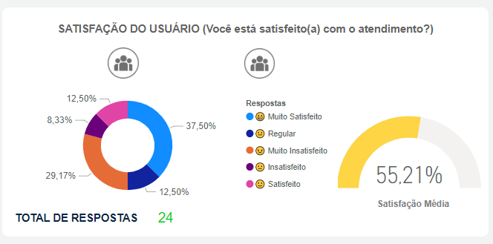
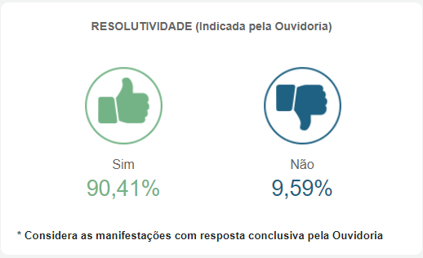
(fonte: Painel Resolveu?https://centralpaineis.cgu.gov.br/visualizar/resolveu até 31/12/2024)

- Manifestações LAI
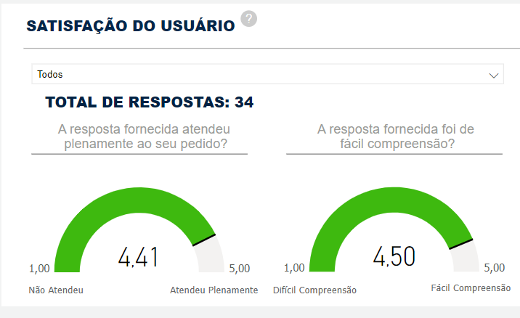
(fonte: Painel Resolveu? https://centralpaineis.cgu.gov.br/visualizar/lai até 31/12/2024)

- Mecanismos de transferência das informações relevantes sobre a atuação da Unidade:

A UFRRJ procura cumprir o que determina o art. 8º da Lei de Acesso à Informação, promovendo e estimulando todas as unidades que se comprometam com a transparência ativa.
A busca incessante na mediação e solução de conflitos e o atendimento aos anseios dos cidadãos faz com que a Unidade seja concentradora de informações capazes de apontar as principais lacunas da Universidade. Com esses apontamentos, as unidades acadêmicas e administrativas são constantemente instadas a aperfeiçoarem a sua comunicação com os usuários, promovendo a transparência das atividades produzidas e, consequentemente, diminuindo a insatisfação por parte do cidadão.

